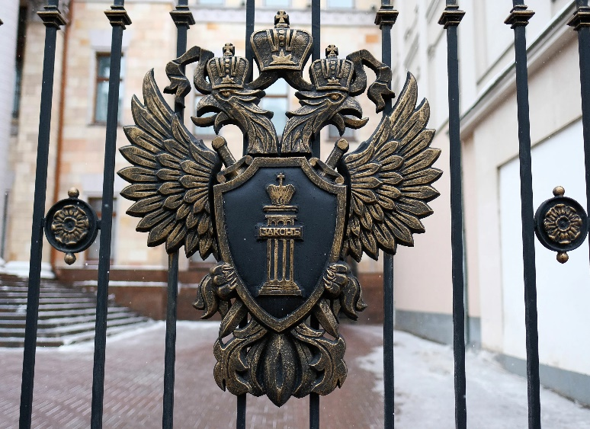

Органы прокуратуры:

осуществляют полномочия независимо от федеральных органов государственной власти, органов государственной власти субъектов Российской Федерации, органов местного самоуправления, общественных объединений и в строгом соответствии с действующими на территории Российской Федерации законами

Должностные лица обязаны приступить к выполнению требований прокурора или его заместителя о проведении проверок и ревизий незамедлительно.

**Прокурор или его заместитель:**

- по основаниям, установленным законом, возбуждает производство об административном правонарушении, требует привлечения лиц, нарушивших закон, к иной установленной законом ответственности, предостерегает о недопустимости

нарушения закона;

- в случае установления факта нарушения закона

органами и должностными лицами, указанными в

пункте 1 статьи 21 Федерального закона:

- освобождает своим постановлением лиц, незаконно подвергнутых административному задержанию на основании решений несудебных органов;

- опротестовывает противоречащие закону правовые акты, обращается в суд или арбитражный

суд с требованием о признании таких актов недействительными;

- вносит представление об устранении нарушений закона.

**Прокурор при осуществлении возложенных на него функций вправе:**

- по предъявлении служебного удостоверения

беспрепятственно входить на территории и в помещения, иметь доступ к их документам и материалам, проверять исполнение законов в связи с поступившей в органы прокуратуры информацией о фактах нарушения закона;

- требовать от руководителей и других должностных лиц указанных органов представления необходимых документов и материалов или их копий, статистических и иных сведений в сроки и порядке,

которые установлены Федеральным законом «О

прокуратуре РФ»; выделения специалистов для

выяснения возникших вопросов; проведения проверок по поступившим в органы прокуратуры материалам и обращениям, ревизий деятельности подконтрольных или подведомственных им организаций;

- вызывать должностных лиц и граждан для объяснений по поводу нарушений законов.

Прокуратура Богородского района Кировской области

**Органы прокуратуры**

**Прокуратура Российской Федерации** - единая федеральная централизованная система

органов, осуществляющих от имени Российской Федерации надзор за соблюдением Конституции Российской Федерации и исполнением законов, действующих на территории Российской Федерации.



Прокуратура Российской Федерации выполняет и иные функции, установленные федеральными законами. На прокуратуру Российской Федерации не может быть возложено выполнение функций, не предусмотренных федеральными законами.

Прокуроры в соответствии с процессуальным законодательством Российской

Федерации участвуют в рассмотрении дел судами, арбитражными судами,

опротестовывают противоречащие закону решения, приговоры, определения

и постановления судов.

**За кем прокуратура осуществляет надзор?**

- федеральные органы исполнительной власти;

- Следственный комитет Российской Федерации;

- представительные (законодательные) и исполнительные органы

субъектов Российской Федерации, органы местного самоуправления, органы военного управления,

- органы контроля;

- субъекты осуществления общественного контроля за обеспечением прав человека в местах принудительного содержания и содействия лицам, находящимся в местах принудительного содержания;

- органы управления и руководители коммерческих и некоммерческих организаций.

Прокуратура Российской федерации принимает участие в правотворческой деятельности

- надзор за исполнением законов;

- надзор за соблюдением прав и свобод человека и гражданина;

- надзор за исполнением законов органами, осуществляющими оперативно-розыскную деятельность, дознание и предварительное следствие;

- надзор за исполнением законов судебными приставами;

- надзор за исполнением законов администрациями органов и

учреждений, исполняющих наказание и применяющих назначаемые судом меры принудительного характера, администрациями мест содержания задержанных и заключенных под

стражу;

- уголовное преследование в соответствии с полномочиями,

установленными уголовно-процессуальным законодательством Российской Федерации;

- возбуждение дел об административных правонарушениях и

проведение административного расследования в соответствии с полномочиями, установленными Кодексом Российской Федерации об административных правонарушениях и

другими федеральными законами

Прокуратура Российской Федерации осуществляет: